ĐỀ TÀI MÔN HỌC

THIẾT KẾ HỆ THỐNG NHÚNG
Đề tài: Robot tự cân bằng sử dụng STM32
- Giới thiệu đề tài
Robot tự cân bằng (Self-Balancing Robot) là một hệ thống hai bánh có khả năng giữ thăng bằng nhờ vào việc điều khiển động cơ dựa trên tín hiệu từ cảm biến.
- Các linh kiện chính
- Vi điều khiển STM32F103/STM32F4xx
- Cảm biến IMU: MPU6050
- Động cơ DC kèm encoder.
- Driver động cơ: TB6612FNG
- Nguồn Pin.
- Khung cơ khí và bánh xe.
- Sơ đồ khối

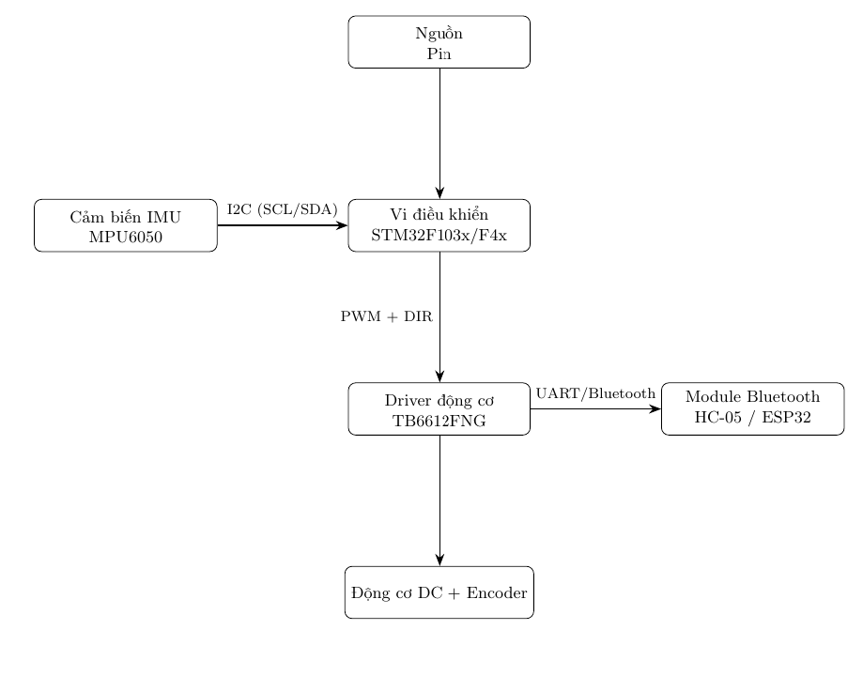

- Chức năng sản phẩm dự kiến
  - Giữ thăng bằng tự động: nhận dữ liệu từ cảm biến IMU, xử lý và điều khiển động cơ để không bị ngã.
  - Di chuyển tiến/lùi: cho phép robot tiến hoặc lùi khi có lệnh điều khiển.
  - Điều chỉnh tốc độ: thay đổi tốc độ dựa trên tín hiệu người dùng hoặc thông số đặt trước.
- Phân công nhiệm vụ
Huyện, Du – Phần cứng & lắp ráp
- Chọn, mua và lắp linh kiện.
- Lắp ráp khung, động cơ, driver, pin.
- Kiểm tra nguồn, kết nối an toàn.
Du, Chinh – Lập trình STM32
- Cấu hình CubeMX/CubeIDE.
- Giao tiếp I2C với MPU6050.
- Xây dựng và tinh chỉnh PID.
Chinh, Huyện – Điều khiển & báo cáo
- thử nghiệm thực tế.
- Hiệu chỉnh thông số PID.
- Viết báo cáo, chuẩn bị slide thuyết trình.
- Timeline thực hiện (dự kiến)
Tuần | Thời gian | Công việc chính
1 | 10/9 – 15/9 | - Tìm kiếm tham khảo tài liệu.  - Vẽ sơ đồ khối hệ thống.  - Lập danh sách linh kiện cần mua
2 | 16/9 – 22/9 | - Mua/đặt linh kiện: STM32, MPU6050, driver, động cơ encoder, pin, khung robot.  - Vẽ sơ đồ mạch kết nối.
3 | 23/9 – 29/9 | - lắp ráp khung robot cơ bản.  - Test riêng lẻ nguồn, động cơ, driver.
4 | 30/9 – 13/10 | - Cấu hình STM32CubeMX  - Viết code đọc dữ liệu từ MPU6050.
5 | 14/10 – 20/10 | - Thực hiện lọc Complementary/Kalman để tính góc nghiêng.  - Gửi dữ liệu qua UART để debug.
6 | 21/10 – 27/10 | - Lập trình PWM điều khiển động cơ.  - Tích hợp encoder đọc tốc độ quay.
7 | 28/10 – 03/11 | - Xây dựng PID cơ bản giữ thăng bằng.  - Cho robot đứng thử tại chỗ.
8 | 04/11 – 10/11 | Hiệu chỉnh PID để robot cân bằng ổn định.
9 | 11/11 – 17/11 | - Thử nghiệm di chuyển tiến/lùi.  - Hoàn thiện khung robot
10 | 18/11 – 24/11 | - Viết báo cáo (Word/LaTeX).  - Chuẩn bị slide thuyết trình.
11 | 25/11 – 01/12 | - Chạy demo tổng thể, quay video sản phẩm.  - Backup code và tài liệu.

